Zał. 1 do Regulaminu Konkursu - WZÓR

CERTYFIKAT Nr …………………………….

Laureat w konkursie
INNOWATOR ŚLĄSKA 2017
w kategorii: ………………………………….
………………………………………………….

Prezes Zarządu GAPR sp. z o.o.
Przewodniczący Komisji Konkursowej

een.ec.europa.eu | 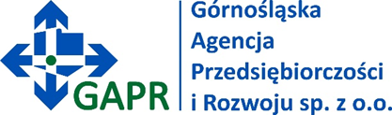 |  | 